# 如何安装 MinGW和Clang

MinGW是将GCC编译器和GNU Binutils移植到Win32平台下的产物，包括一系列头文件（Win32API）、库和可执行文件。简而言之，MinGW是Windows下的GCC。

Clang是一个C、C++、Objective-C和Objective-C++编程语言的编译器前端。它采用了底层虚拟机（LLVM）作为其后端。它的目标是提供一个GNU编译器套装（GCC）的替代品。Clang性能优异，还能针对用户发生的编译错误准确地给出建议。

## 复制文件

将 MinGW 文件夹复制到 C:\，结果如下：

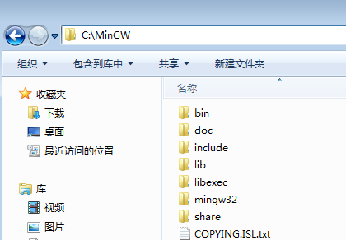

## 添加到 PATH 搜索路径

右键单击【计算机】，打开【系统属性】对话框，如下图：

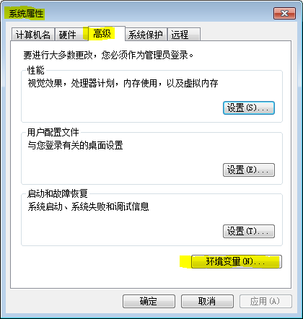

点击【环境变量】，在【系统变量】中找到【Path】，选择【编辑】，并在【变量值】末尾添加路径 C:\MinGW\bin（注意**用分号与前面**的内容**隔开**），然后，一直确定，直至关闭【系统属性】对话框。如下图：

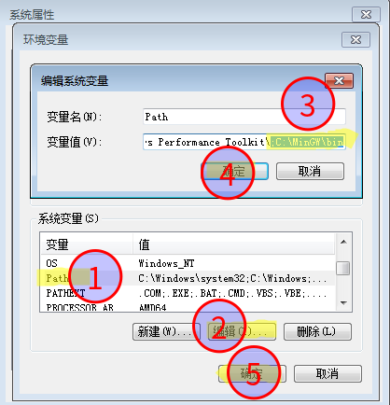

## 验证结果

单机开始菜单，键盘输入【cmd】，回车，打开命令窗口。在命令窗口中，输入gcc –version 得到以下结果，表示安装成功。

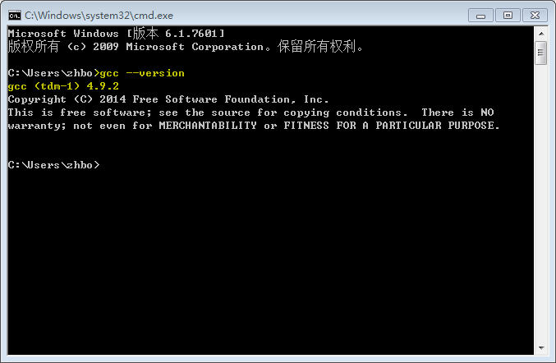

至此，已经可以用 gcc 编译 C 程序，用 g++ 编译 C++ 程序了，但进一步安装 Clang 可以提供更好的编译错误提示。

## 安装Clang

前面安装的MinGW GCC版本是4.9.2，跟预编译的Clang安装程序LLVM-3.7.1-win32.exe正好配合。安装该程序，并选择将LLVM 添加到 PATH （如下图）以方便调用。

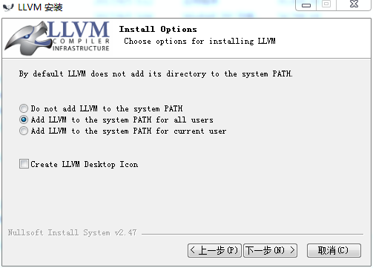

安装完成后，重新打开命令窗口，输入 clang –v 查看版本（如下图），说明安装成功。

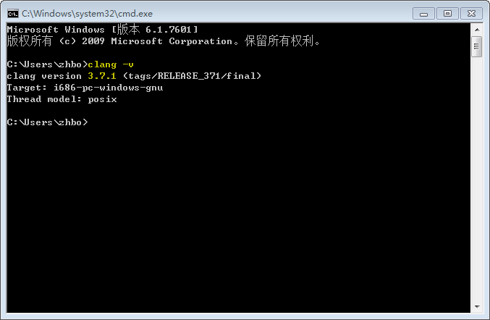

## 编译 C++ 测试程序

用任何文本编辑器，输入以下程序，保存为 test.cpp。

#include <iostream>

using namespace std;

int main()

{

cout << "Hello, C++" << endl;

return 0;

}

在命令行中输入命令 g++ test.cpp 或 clang++ test.cpp 编译程序，可生成可执行程序 a.exe，执行该程序结果如下。

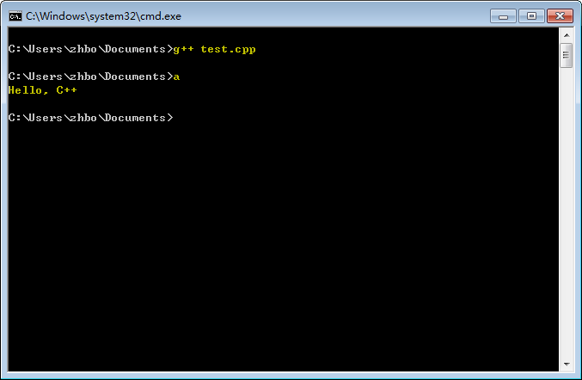如果使用了 C++11 的功能，则在编译时添加参数 -std=c++11 即可。

